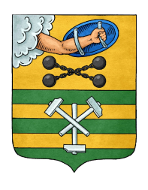

РЕСПУБЛИКА КАРЕЛИЯ

ПЕТРОЗАВОДСКИЙ ГОРОДСКОЙ СОВЕТ

09 | сессия | 28 | созыва

РЕШЕНИЕ

от | 13 сентября 2017 года | № | 28/09-158

О внесении изменения в Решение Петрозаводского
городского Совета от 15.07.2010 № 26/43-857
«Об утверждении структуры Администрации
Петрозаводского городского округа»

В соответствии со статьей 40 Устава Петрозаводского городского округа Петрозаводский городской Совет

РЕШИЛ:
Внести изменение в Решение Петрозаводского городского Совета от 15.07.2010 № 26/43-857 «Об утверждении структуры Администрации Петрозаводского городского округа», изложив Приложение № 8 в новой редакции согласно приложению к настоящему Решению.

Председатель Петрозаводского городского Совета Г.П.Боднарчук

